I. Analyse Fonctionnelle :

II. Analyse statique :

L’étude statique c’est l’étude des solides au repos (stable) pour un temps donné. Cette étude sert à déterminer les couples nécessaires pour actionner les articulations de notre bras manipulateur aussi que les efforts et les moments exercé au niveau du chaque articulations.

1. Schéma cinématique :

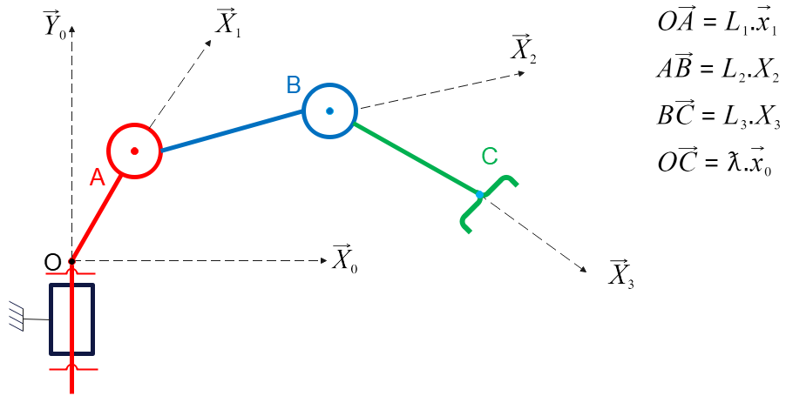

|  |  |  |  |
| --- | --- | --- | --- |
| Repère | Solide | Paramètre | Dimension |
| 0 | Châssis | XXXX | XXXX |
| 1 | Bras articulé 1 | 0<<360 | 90 mm |
| 2 | Bras articulé 2 | -70<<180 | 124 mm |
| 3 | Bras articulé 3 | -160<<160 | 135 mm |

2. Les figures planes :

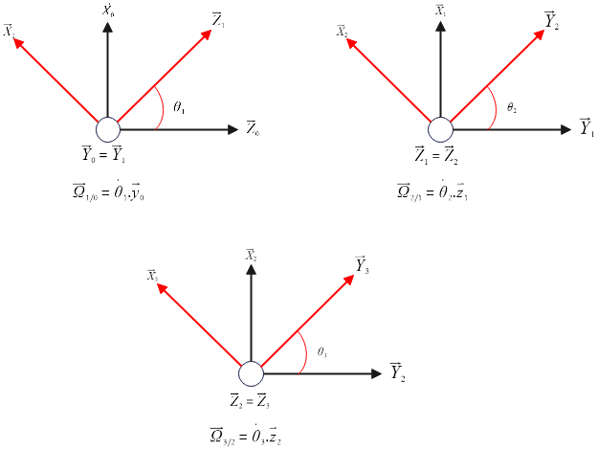

3. Graphe de structure :

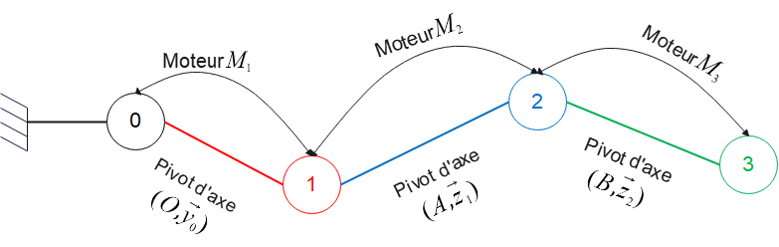

4. Hyperstatisme :

L'hyperstatisme, également connu sous le terme d'hyperstaticité ou de redondance statique, se réfère à une situation dans laquelle une structure possède plus de contraintes externes ou internes qu'il n'est nécessaire pour maintenir son équilibre statique. En d'autres termes, c'est une situation où il y a plus de liaisons ou de supports que ce qui est strictement nécessaire pour garantir la stabilité et la rigidité de la structure.

4.1. Objectifs et Avantages de l'Hyperstatisme :

4.1.1. Redondance Structurelle :

- Sécurité : En cas de défaillance d'un ou plusieurs éléments, la structure peut encore rester stable et en sécurité grâce aux liaisons supplémentaires. Cela est particulièrement important dans les ponts, les bâtiments et d'autres infrastructures critiques.

- Durabilité : Les structures hyperstatiques répartissent les charges de manière plus uniforme, réduisant les concentrations de stress et prolongeant ainsi la durée de vie des matériaux.

4.1.2. Rigidité Accrue :

- Déformations Réduites : Les structures hyperstatiques tendent à être plus rigides et moins sujettes aux déformations sous des charges, ce qui est crucial pour maintenir la fonctionnalité et l'intégrité de la structure.

4.1.3. Optimisation des Matériaux :

- Efficacité Matérielle : En concevant des structures hyperstatiques, les ingénieurs peuvent souvent utiliser les matériaux de manière plus efficace, répartissant les charges de manière à minimiser l'utilisation de matériaux tout en maximisant la performance structurale.

4.2. Exemples d'Applications :

4.2.1. Ponts : Les ponts sont souvent conçus avec une redondance statique pour garantir qu'ils restent en place même si une partie de la structure subit des dommages.

4.2.2. Bâtiments : Les gratte-ciels et autres grandes structures intègrent souvent des éléments hyperstatiques pour assurer leur stabilité face aux vents, aux tremblements de terre et à d'autres forces dynamiques.

4.2.3. Aéronautique : Dans les avions, la redondance est cruciale pour garantir la sécurité en cas de défaillance d'un composant.

En Résume :

L'hyperstatisme est une approche de conception qui vise à améliorer la sécurité, la durabilité et la performance des structures en ajoutant des liaisons ou des supports supplémentaires au-delà de ce qui est strictement nécessaire pour l'équilibre statique. Cela permet de créer des structures plus robustes, capables de résister à des défaillances locales sans compromettre leur intégrité globale.

4.3. Calcule de l'hyperstatisme :

L'hyperstatisme se calcule en examinant la différence entre les contraintes introduites par les moteurs et les degrés de liberté nécessaires pour un mouvement indépendant.

* Si m est la mobilité de system, alors : m = Mu + Mi = 3 + 0 = 3

Alors, m = 3

* L'hyperstatisme H peut être calculé comme :

H = Is – 6 * (nb pieces hors bati) + m

H = 15 – 6 * 3 + 3

H = 15 – 18 + 3 = 0

Donc, H = 0

Dans ce cas, le système n'est pas hyperstatique. Si H était supérieur à zéro, cela indiquerait un système hyperstatique (redondance statique).

Ce résultat est confirmé par le fait que tous les systèmes ouverts sont isostatiques.

4.3.1 Conclusion

Le système décrit ici est isostatique avec H=0, ce qui signifie qu'il est exactement déterminé avec le nombre de moteurs et d'articulations disponibles.

4.4. mouvement de la pince / analyse cinématique

4.4.1 détermination de loi entrer sotie du système

Pour monter la méthode de détermination de loi entrer sotie du system, on va d’abord simplifier le system comme suivant :

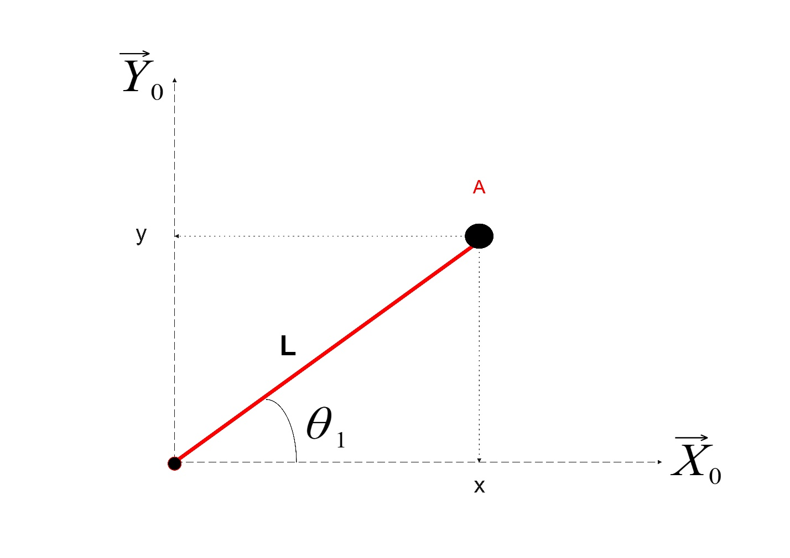

En va prendre deux équations de cette figure pour déterminer l’angle θ1 par laquelle le point A sera déplacer.

* Première équation :
* Deuxième équation :

L’utilité de la première équation dans ce cas est de vérifier que la position a atteindre et ce qui il est dans la zone du bras ou non.

Par exemple :

On demande que le point A se déplace vers (30 ,10), avec la langueur du bras est

L = 5

Pour vérifier la position désirée on calcule :

(   ) ?

* Si oui donc on peut se déplace et le point est dans la zone de déplacement du bras.
* Si non donc le point est hors la zone de déplacement du bras.

Alors par la même approche en va ajouter un deuxième bras dans la figure comme dans la figure ci-dessous et pour simplifier L’étude on prendre que

(L2 = L3) de notre system :

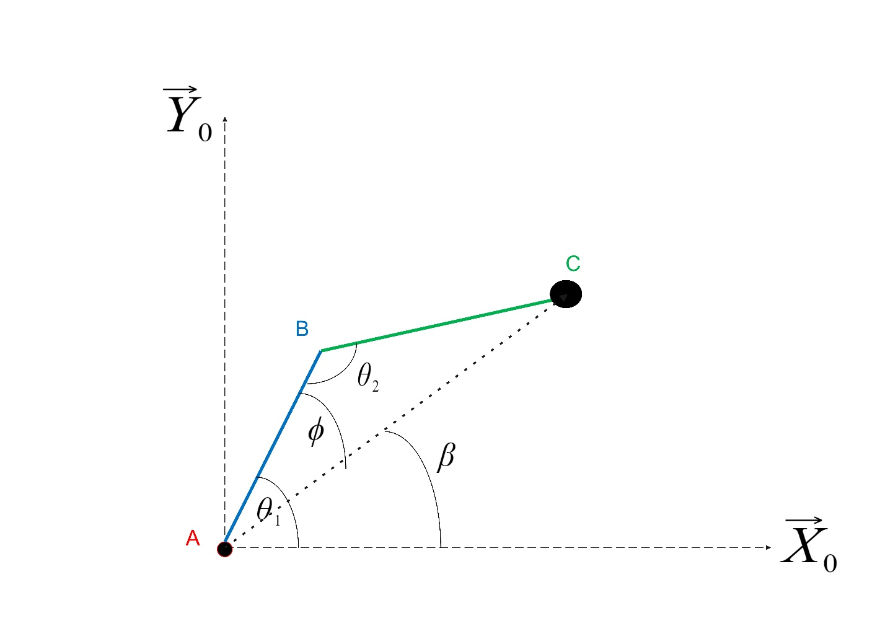

Cette figure nos donnera les équations suivantes :

* Et on a d’après la loi de cosinus :

Alors :

Θ1 = + =

Et On a de même :

Finalement :

Maintenant on a les valeurs nécessaires pour déplacer la pince par des angles effectuer par des moteurs.  
mais dans notre cas on a le premier bras est fixe sur le bâti par un angle K1 dans l’axe Z. et ce bras effectuer une rotation sur l’axe Y commandée par un moteur d’angle (voir figure ci-dessous).  
  
et pour ajouter le premier bras dans notre analyse en vas traiter la premier plan (X, Y) comme suivant :

Le premier bras dans ce system est considérer comme un déplacement du repère du deux bras 1 et 2 par rapport au repère R0.  
Alors pour trouver les relations finales des paramètres d’enter pour le déplacement de pince sur le plan (X, Y), il suffit de soustraire les coordonner de position de la pince et les coordonner du point A du system pour se retourner dans le cas étudie précédent.  
avec cette approche la seule variable qui sera changée est le module L du système.  
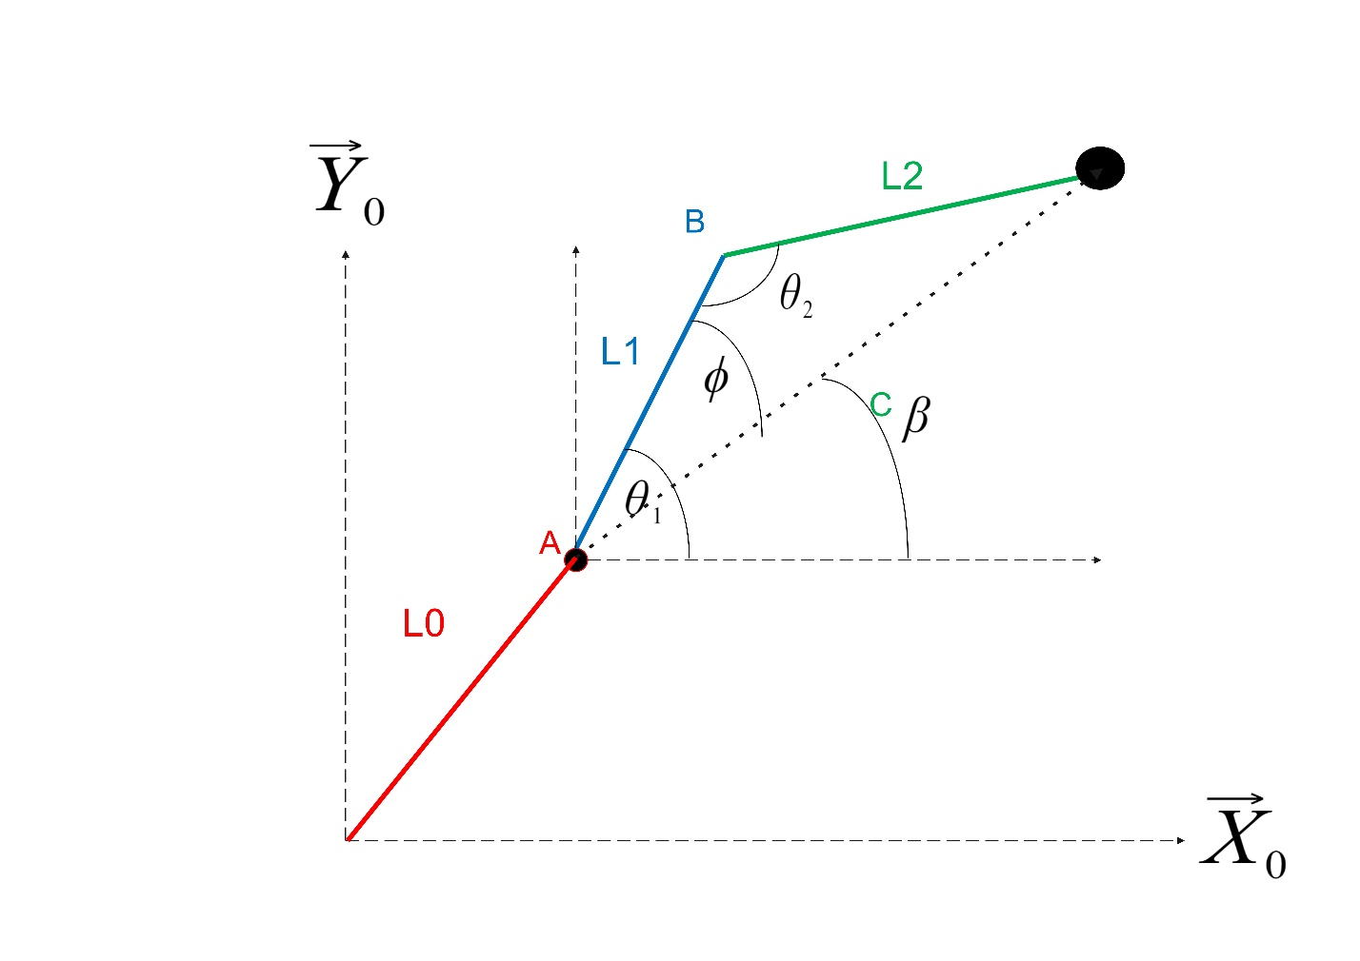

On pose (Xi, Yi) les coordonner du point A, et (x, y) sont les coordonner de la pince, et que le premier bras est orienté par 65 dégrée sur l’axe Z  
donc :

Alors :

Maintenant il suffit de trouver l’angle pour compléter notre étude sur la Cinématique Inversée de la pince.

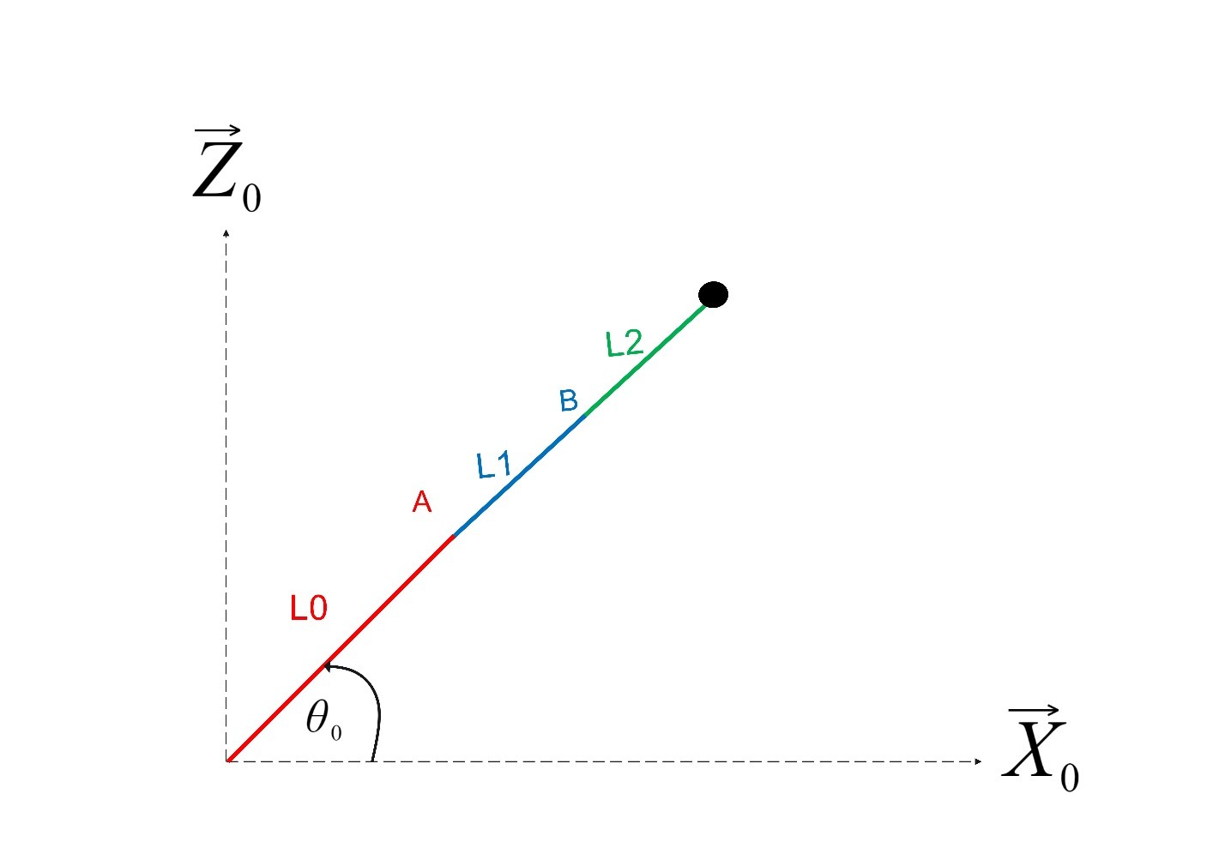On a :

Finalement la relation entre (x, y) et () est :

5. Étude dynamique :

Pour contrôler les bras en va utiliser des actionneurs, et pour trouver l’actionneur parfait en va faire une étude dynamique sur notre système.

La dynamique est la branche de la mécanique qui étudie le mouvement des corps sous l'action des forces. Elle combine les aspects de la cinématique et de la cinétique.

Et sont Objective est Analyser et prédire le mouvement des corps en tenant compte des forces et des moments qui les affectent.

5.1. Détermination de couple :

Pour commander un bras, un couple est nécessaire pour le faire, Ducoup en va déterminer les couples nécessaires pour chaque bras mobile.

Et pour commencer l’étude un cahier de charge est nécessaire,

En prend le cahier de charge défini au début de l’étude comme suivant :

|  |  |  |
| --- | --- | --- |
| Bras | Longueur | Masse  (Charge associe au bras inclut) |
| Bras articulé 0 | L0 = 0.3m | M0 = 0.2 kg |
| Bras articulé 1 | L1 = 0.2m | M1 = 0.15 kg |
| Bras articulé 2 | L2 = 0.2m | M2 = 0.15 kg |
| Charge | XXXX | Mc = 5kg |
| Gravité | XXXX | G = 9.81 m⋅s−2 |

5.1.1. Détermination de couple remmené sur l’axe de la Bras articulé 2 :

On a :

Alors le couple remmené sur l’axe de la Bras articulé 2 est :

5.1.2. Détermination de couple remmené sur l’axe de la Bras articulé 1 :

On a :

Alors le couple remmené sur l’axe de la Bras articulé 1 est :

5.1.3. Détermination de couple remmené sur l’axe de la Bras articulé 0 :

On a :

Alors le couple remmené sur l’axe de la Bras articulé 0 est :

Finalement le couple nécessaire pour chaque bras pour la commander en rotation est :

5.2. Détermination de vitesse de rotation :

Comme il est mentionner sur le cahier de la charge on puera déplacer la charge par une vitesse constante de **V = 0.2m/s.**

5.2.1. Détermination de vitesse de rotation remmené sur l’axe de la Bras articulé 2 :

On a :

5.2.2. Détermination de vitesse de rotation remmené sur l’axe de la Bras articulé 1 :

On a :

5.2.1. Détermination de vitesse de rotation remmené sur l’axe de la Bras articulé 0 :

On a :

Finalement la vitesse de rotation nécessaire pour chaque bras pour la commander en rotation est :

6. choix des Actionneurs :

Les actionneurs sont des dispositifs qui convertissent une forme d'énergie en mouvement mécanique. Ils jouent un rôle crucial dans les systèmes automatisés en permettant le contrôle et le déplacement des composants mécaniques.

Les actionneurs peuvent être classés en différentes catégories en fonction de l'énergie utilisée pour générer le mouvement : actionneurs électriques, actionneurs pneumatiques, actionneurs hydrauliques, et actionneurs piézoélectriques, entre autres.

Parmi les actionneurs électriques, les moteurs pas à pas occupent une place importante en raison de leur précision et de leur contrôle facile.

* Les Moteurs Pas à Pas

Dans notre système de commande on va utiliser les moteurs pas a pas pour des nombreuses raisons comme la précision et la commande des rotations par angle.

Fonctionnement des Moteurs Pas à Pas

Un moteur pas à pas est un type de moteur électrique qui divise une rotation complète en un nombre discret de pas. Chaque impulsion électrique appliquée au moteur correspond à un mouvement de rotation fixe, appelé "pas".

Ce fonctionnement permet un contrôle précis de la position sans nécessiter de retour de position comme les systèmes à boucle fermée.

Les moteurs pas à pas sont couramment utilisés dans les applications nécessitant un positionnement précis et répétable, telles que les imprimantes 3D, les scanners, les instruments médicaux, et les systèmes de commande numérique par ordinateur (CNC).

* Types de Moteurs Pas à Pas

Il existe principalement trois types de moteurs pas à pas :

1. Moteurs pas à pas à réluctance variable :

- Principe : Ils fonctionnent en utilisant des stators dentés et un rotor non magnétique. La rotation se produit lorsque le rotor est attiré par les dents du stator, en minimisant la réluctance du circuit magnétique.

- Avantages : Construction simple et coût relativement bas.

- Inconvénients : Moins de couple par rapport aux autres types de moteurs pas à pas.

2. Moteurs pas à pas à aimant permanent :

- Principe : Ils possèdent un rotor aimanté et un stator avec des enroulements. Les impulsions électriques font tourner le rotor par attraction et répulsion magnétiques.

- Avantages : Couple plus élevé et meilleure réactivité par rapport aux moteurs à réluctance variable.

- Inconvénients : Construction plus complexe et coût plus élevé.

3. Moteurs pas à pas hybrides :

- Principe : Ils combinent les caractéristiques des moteurs à réluctance variable et à aimant permanent. Le rotor est constitué de segments magnétiques et de dents, ce qui améliore la précision et le couple.

- Avantages : Précision élevée, couple important et meilleur rendement.

- Inconvénients : Coût plus élevé et construction plus complexe.

* Avantages et Inconvénients des Moteurs Pas à Pas

**Avantages :**

- Précision : Capacité de diviser une rotation complète en un grand nombre de pas, permettant un contrôle précis de la position.

- Contrôle simplifié : Pas besoin de capteurs de position pour le contrôle en boucle ouverte.

- Réversibilité : Possibilité de maintenir la position sans consommation d'énergie supplémentaire.

**Inconvénients :**

- Couple limité : Généralement, les moteurs pas à pas ont un couple inférieur comparé aux moteurs à courant continu pour une taille similaire.

- Perte de synchronisation : À des vitesses élevées ou sous des charges lourdes, il y a un risque de perte de pas.

- Rendement énergétique : Moins efficace par rapport à d'autres types de moteurs électriques, en raison de la consommation d'énergie continue même en position statique.

**En conclusion**, les moteurs pas à pas sont des composants essentiels pour des applications nécessitant un positionnement précis et une simplicité de contrôle. Le choix du type de moteur pas à pas est basée sur :

• Charge **et Couple:** Détermination de le couple nécessaire pour déplacer la charge. Cela inclut la charge statique et dynamique, ainsi que les forces de frottement.

• Fréquence de Rotation: Spécification de la vitesse à laquelle le moteur doit tourner. La vitesse est souvent mesurée en révolutions par minute (RPM).

• Puissance: Calcule de la puissance nécessaire en fonction du couple et de la vitesse de rotation.

• Précision: Détermination de la précision requise en termes de pas angulaire du moteur.

Et pour ça et d’après notre recherche sur le marcher on va choisi

Ce Catalogue :

**Fabricants de Moteurs Pas à Pas :**

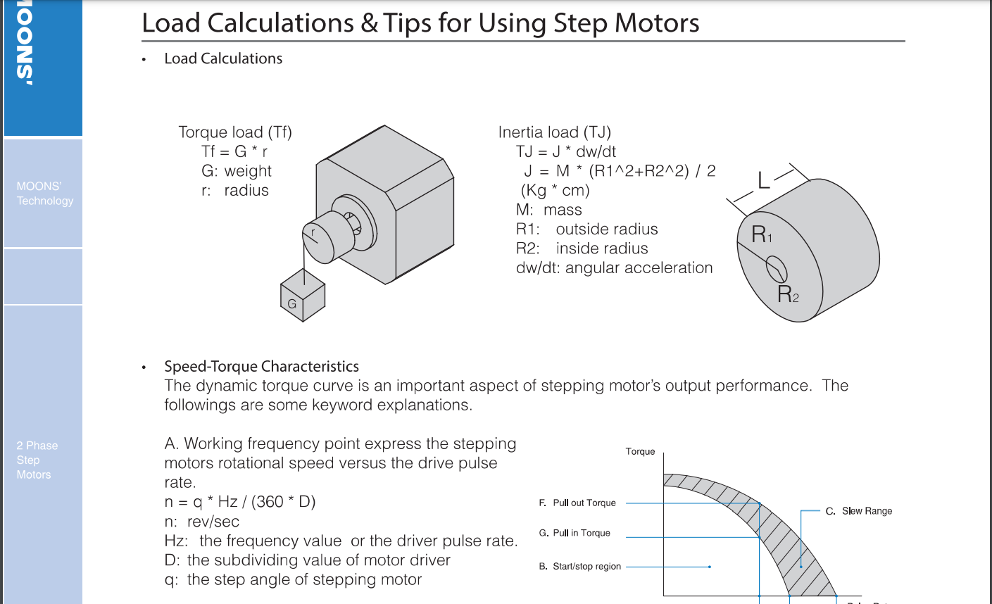Moons' Industries : Catalogue Moons' Industries

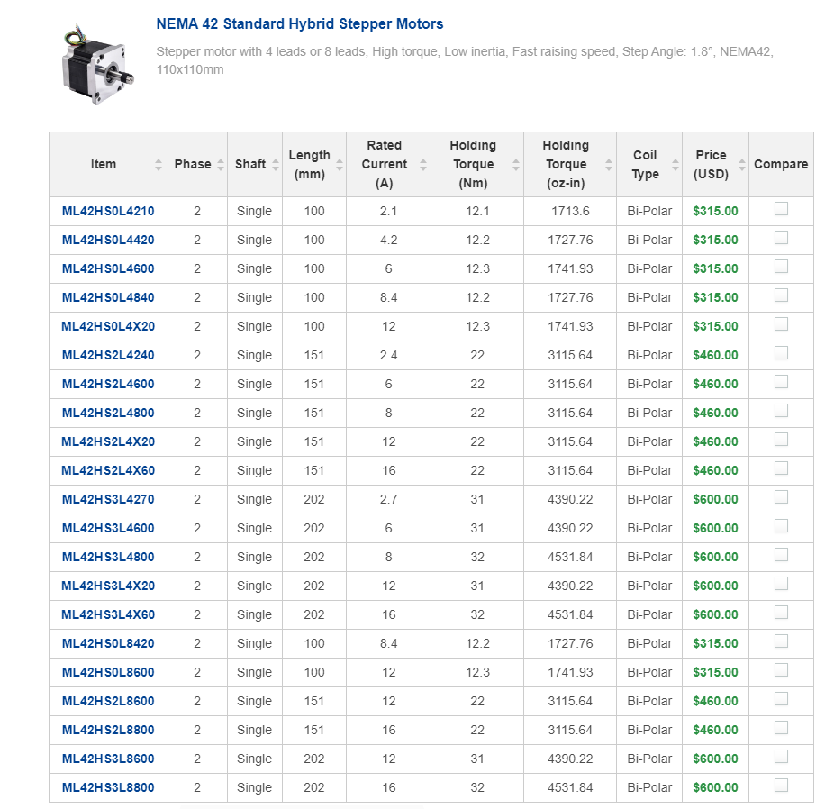



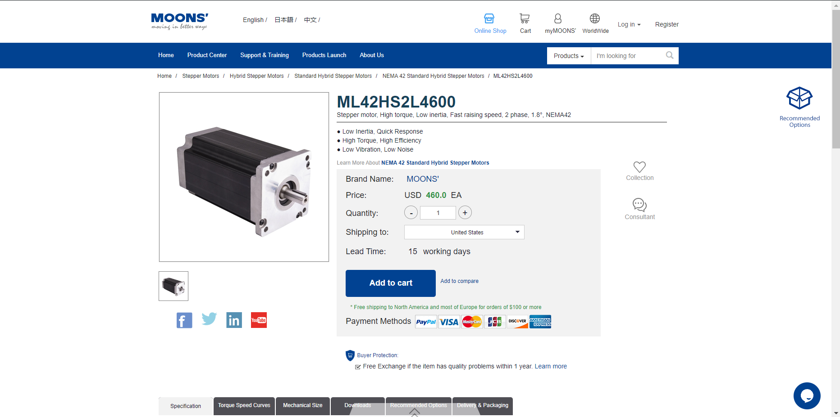

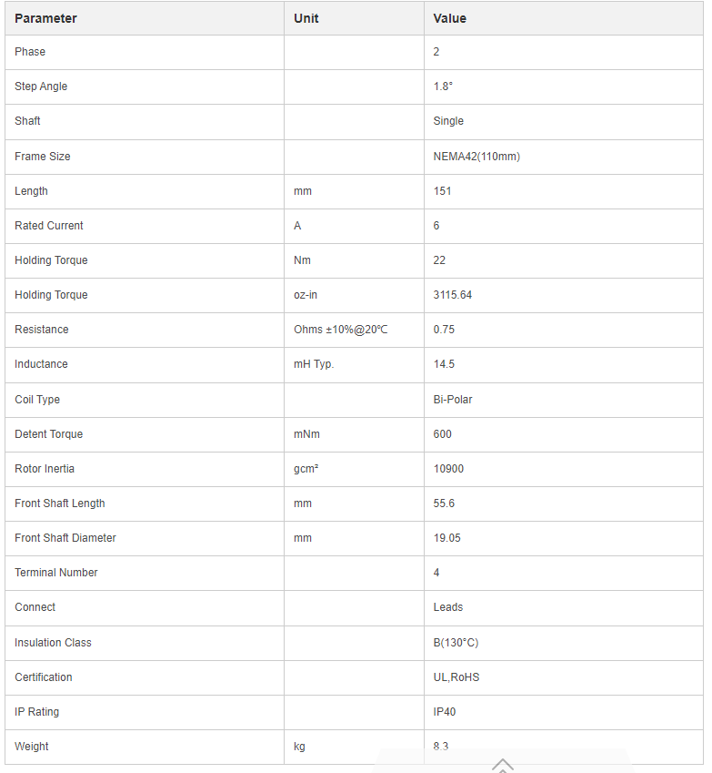

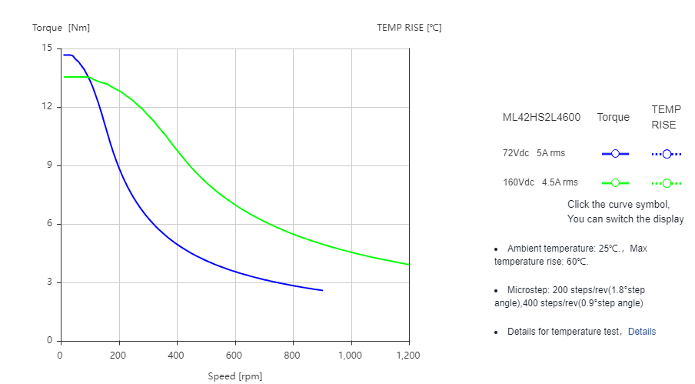

# Nous avons choisi le moteur pas a pas de référence ML42HS2L4600 pour commander l’angle , et

# Alors, on va commander 3 moteurs de même classe, Car sont caractéristiques est largement suffisant pour notre application.

6. Transformation de mouvement :

La transformation de mouvement est le processus par lequel un type de mouvement est converti en un autre type de mouvement au sein d'un système mécanique. Cela est crucial dans de nombreux dispositifs mécaniques pour réaliser des tâches spécifiques.

Les mécanismes utilisés pour la transformation de mouvement sont variés et incluent des dispositifs comme les leviers, les poulies, les engrenages, les bielles, et les cames. Voici quelques exemples courants de transformation de mouvement et les mécanismes associés :

* Transformation de mouvement rectiligne en mouvement rotatif :
* Mécanisme utilisé : Manivelle et bielle.
* Exemple :

Dans un moteur à combustion interne, le mouvement rectiligne des pistons est transformé en mouvement rotatif du vilebrequin grâce à une bielle.

* Transformation de mouvement rotatif en mouvement rectiligne :
* Mécanisme utilisé : Vis sans fin et écrou.
* Exemple :

Dans une presse mécanique, la rotation de la vis sans fin entraîne un écrou qui se déplace de manière linéaire, permettant ainsi de presser ou de soulever des objets.

* Transformation de mouvement rotatif en mouvement oscillatoire :
* Mécanisme utilisé : Came et levier.
* Exemple :

Dans les machines à coudre, une came en rotation fait osciller une aiguille de haut en bas.

* Transformation de mouvement linéaire en mouvement oscillatoire :
* Mécanisme utilisé : Ressort et levier.
* Exemple :

Dans les jouets mécaniques, un ressort tendu peut libérer son énergie pour faire osciller une partie du jouet.

* Transformation de mouvement rotatif en mouvement rotatif de vitesse différente :
* Mécanisme utilisé : Engrenages.
* Exemple :

Les engrenages dans une boîte de vitesses d'une voiture permettent de changer la vitesse et la direction du mouvement rotatif provenant du moteur.

* Transformation de mouvement rotatif en mouvement rotatif:
* Mécanisme utilisé : Poulie et Courroie.
* Exemple :

Dans une courroie de distribution d'un moteur de voiture, la courroie relie la poulie du vilebrequin à la poulie de l'arbre à cames, synchronisant leur mouvement rotatif.

Pourquoi utiliser la transformation de mouvement ?

* Adaptation des tâches :

Les différentes tâches mécaniques nécessitent différents types de mouvements. Par exemple, le déplacement d'un ascenseur nécessite un mouvement linéaire, tandis qu'un ventilateur nécessite un mouvement rotatif.

* Efficacité :

La transformation de mouvement peut maximiser l'efficacité d'un système en utilisant le type de mouvement le plus approprié pour une tâche donnée.

* Contrôle et précision :

Certains types de mouvement offrent un meilleur contrôle et une plus grande précision pour certaines applications. Par exemple, les cames permettent un contrôle précis des mouvements répétitifs.

* Conversion de puissance :

Dans de nombreux systèmes, il est nécessaire de convertir la puissance entre différents types de mouvements pour transmettre efficacement l'énergie. Par exemple, les transmissions de véhicules convertissent le mouvement rotatif à haute vitesse du moteur en un mouvement rotatif à basse vitesse mais à couple élevé pour les roues.

* Optimisation de l'espace :

Les mécanismes de transformation de mouvement permettent de concevoir des systèmes plus compacts et plus légers en adaptant le type de mouvement aux contraintes de l'espace disponible.

**En résumé**, la transformation de mouvement est une technique essentielle en ingénierie mécanique pour adapter, contrôler, et optimiser le mouvement et la puissance dans divers systèmes et dispositifs.

**Alors,** puisque les moteurs de notre système ils sont placée dans une seule place loin de point d’application, et comme il est notée sur le cahier de la charge en va prend le système polie et Courroie comme solution technique pour transformer le mouvement.

6.1. Poulie et Courroie :

6.1.1. Fonctionnement :

* **Poulie :** Une poulie est une roue avec une gorge autour de son bord, qui permet à une corde, une courroie ou un câble de passer à travers elle. Une poulie simple change la direction de la force appliquée.
* **Courroie :** Une courroie est une bande flexible et continue de matériau (souvent en caoutchouc ou en matériau composite) qui transmet le mouvement rotatif entre deux ou plusieurs poulies.

6.1.2. Types de transformation de mouvement :

* Transformation de mouvement rotatif en mouvement rotatif : Les poulies et les courroies sont principalement utilisées pour transmettre un mouvement rotatif d'un arbre à un autre. Cela peut inclure le changement de direction, la modification de la vitesse, ou le changement du couple.
  + **Exemple :** Dans une courroie de distribution d'un moteur de voiture, la courroie relie la poulie du vilebrequin à la poulie de l'arbre à cames, synchronisant leur mouvement rotatif.

6.1.3. Types de poulies et courroies :

* **Poulie simple :** Utilisée pour changer la direction d'une force.
* **Poulie fixe et mobile** : Utilisées en combinaison pour créer des palans permettant de réduire l'effort nécessaire pour soulever des charges lourdes.
* **Courroies plates :** Utilisées pour les transmissions à longue distance et à grande vitesse.
* **Courroies trapézoïdales (en V) :** Offrent une meilleure adhérence et sont couramment utilisées dans les moteurs automobiles.
* **Courroies crantées :** Utilisées dans les systèmes nécessitant une synchronisation précise, comme les moteurs à combustion interne.

6.1.4. Avantages des poulies et des courroies :

* **Efficacité de transmission :** Elles peuvent transmettre de la puissance sur des distances plus longues par rapport aux engrenages.
* **Flexibilité :** Les courroies sont flexibles et peuvent absorber les chocs et les vibrations, réduisant l'usure des composants.
* **Coût :** Généralement moins coûteux et plus simples à installer et à entretenir par rapport à des systèmes d'engrenages complexes.
* **Adaptabilité :** Les systèmes de poulies et courroies peuvent facilement être ajustés ou modifiés pour répondre à des exigences spécifiques de vitesse ou de couple.

6.1.5. Applications courantes :

* **Automobile :** Transmission de la puissance du moteur aux différents composants comme l'alternateur, la pompe à eau, et la climatisation.
* **Machines industrielles** : Transmission de puissance dans les machines-outils, les convoyeurs, et autres équipements de production.
* **Électroménagers** : Utilisation dans les lave-linges, les sèche-linges, et autres appareils nécessitant des systèmes de transmission de puissance.

En résumé, les poulies et les courroies sont des mécanismes essentiels pour la transformation et la transmission du mouvement rotatif dans de nombreux systèmes mécaniques. Leur utilisation permet une transmission efficace de la puissance, une réduction des coûts, et une grande flexibilité dans la conception et l'entretien des machines.

6.2. Dimensionnement de Poulie et Courroie :

Dissinuer le schemas …..

8. Partie Électrique et Électronique :

8.1. Dimensionnement de la Batterie :

Le dimensionnement de la batterie pour un bras robotique utilisant des moteurs pas à pas nécessite une analyse des besoins énergétiques de l'ensemble du système. On va détailler par la suite comment choisi la batterie adapter au notre application.

#### 1. Calcul des Besoins Énergétiques

**a. Calcule de Courant et de Puissance des Moteurs Pas à Pas :**

* **Tension Nominale (V) :** La tension d'alimentation des moteurs pas à pas, généralement spécifiée par le fabricant.
* **Courant Nominal (I) :** Le courant consommé par chaque moteur pas à pas, également spécifié par le fabricant.
* **Puissance (P) :** La puissance consommée par chaque moteur, calculée comme

**.**

**b. Estimation de Courant Total :**

* **Nombre de Moteurs (N) :** Le nombre total de moteurs pas à pas dans le bras robotique.
* **Courant Total( ) :** Le courant total consommé par tous les moteurs, calculé comme :

**c. Déterminer le Temps de Fonctionnement :**

* **Temps de Fonctionnement par Jour (T) :** Le temps total pendant lequel les moteurs seront en fonctionnement par jour, en heures.

**Et d’après le cahier de charge on a T = 4h.**

#### 2. Calculer la Capacité de la Batterie

**a. Capacité Nécessaire (Ah) :** La capacité de la batterie doit être suffisante pour alimenter les moteurs pendant le temps de fonctionnement prévu. Utilisez la formule suivante :

**Capacité (Ah) = × = 18 × 4 = 72 Ah**

**b. Ajouter une Marge de Sécurité :** Pour garantir que la batterie ne se décharge pas complètement, ajoutez une marge de sécurité, généralement entre 20% et 30% de la capacité calculée.

#### 3. Sélection de Type de Batterie

Les types de batteries couramment utilisés pour les systèmes robotiques sont :

* **Batteries Li-ion (Lithium-ion) :** Haute densité énergétique, recharge rapide, mais plus coûteuses.
* **Batteries Li-Po (Lithium-Polymer) :** Similaires aux Li-ion, mais avec une forme plus flexible et souvent utilisées dans les applications nécessitant des batteries légères.
* **Batteries NiMH (Nickel-Metal Hydride) :** Moins coûteuses mais avec une densité énergétique inférieure et un poids plus élevé.
* **Batteries au plomb-acide :** Très économiques, mais lourdes et volumineuses, et avec une durée de vie plus courte.

# Et finalement D’après une difficulté de trouver une batterie qui est d’un poids n’est pas très élevé**, la PRLR-90 Lithium-Ion Battery** est le choix convenable pour notre system.

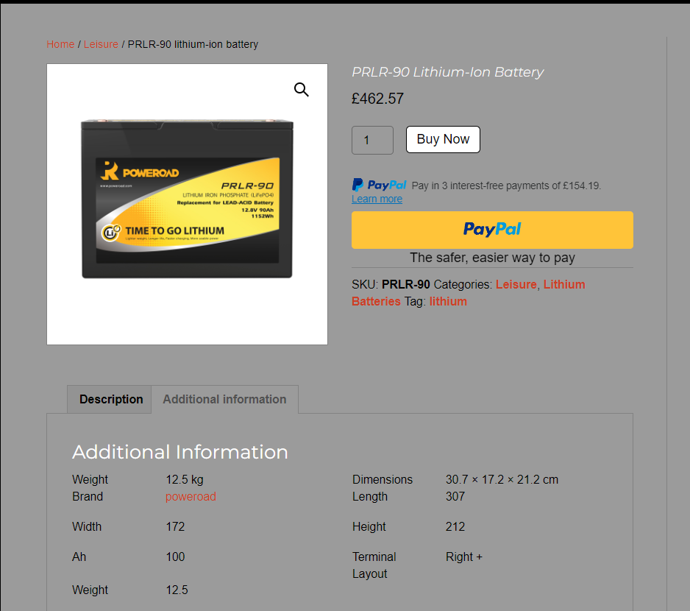

8.2. Schéma Électrique de la partie Opérative :

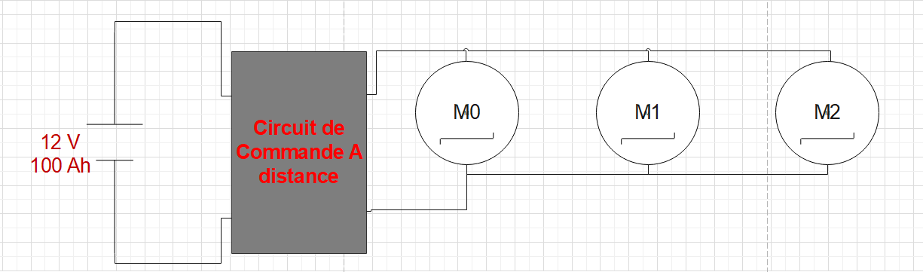

8.2. Schéma Électronique de la partie de commande :

Avec l’utilisation de la Site Web circuito, voir les composant de ce schéma : <https://www.circuito.io/app?components=9238,9238,9238,9442,11021>

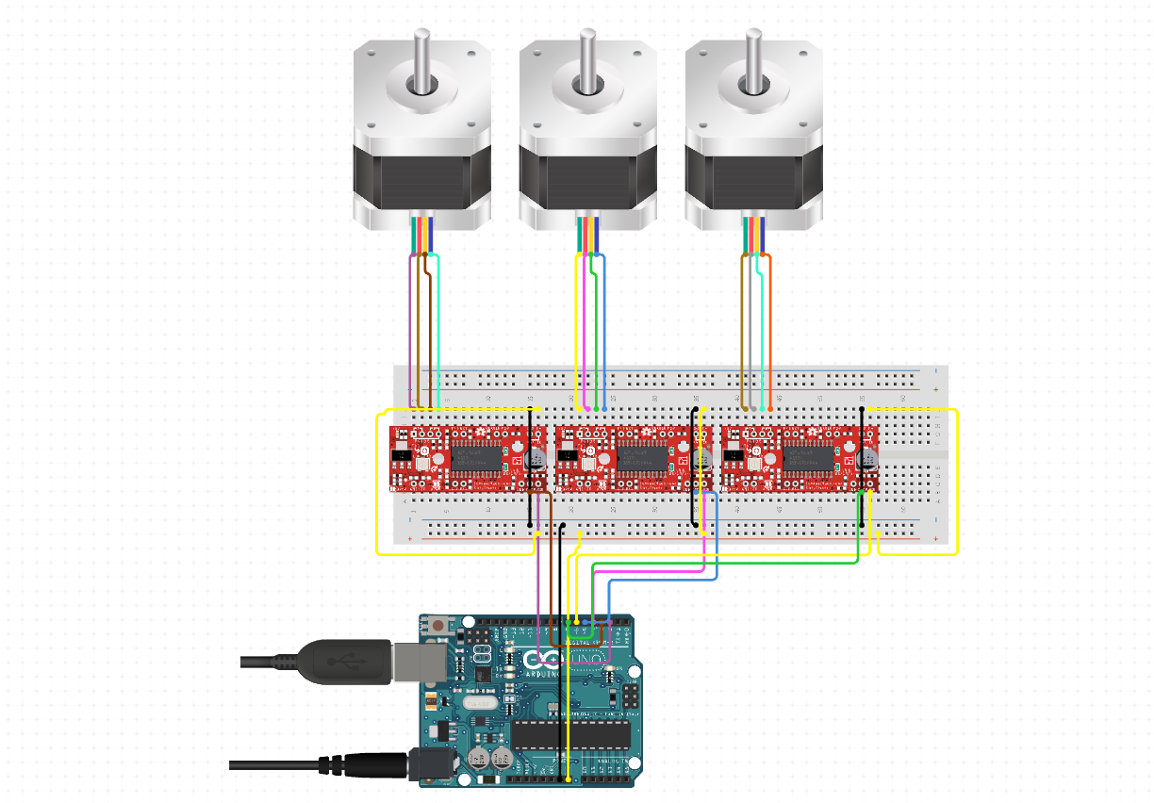

8.2. Commande de système par code :

Et pour Controller notre system, un code C++ sur Arduino doit être implémenter, on peut écrire le script comme ci-dessous pour régler l’angle désirée de Motors :

* Inclure la bibliothèque et définir les broches :

Nous incluons la bibliothèque AccelStepper et définissons les broches pour le pas et la direction de chaque moteur.

* Créer des objets moteurs :

Nous créons des objets AccelStepper pour chaque moteur en utilisant les broches définies.

* Fonction setup () :

Dans la fonction setup(), nous définissons la vitesse maximale et l'accélération pour chaque moteur. Ajustez ces valeurs en fonction des spécifications de vos moteurs.

#include <AccelStepper.h>

// Define motor interface type

#define MotorInterfaceType 1

// Define the pins for the motors

#define MOTOR1_STEP_PIN 2

#define MOTOR1_DIR_PIN 3

#define MOTOR2_STEP_PIN 4

#define MOTOR2_DIR_PIN 5

#define MOTOR3_STEP_PIN 6

#define MOTOR3_DIR_PIN 7

// Create motor objects

AccelStepper motor1(MotorInterfaceType, MOTOR1_STEP_PIN, MOTOR1_DIR_PIN);

AccelStepper motor2(MotorInterfaceType, MOTOR2_STEP_PIN, MOTOR2_DIR_PIN);

AccelStepper motor3(MotorInterfaceType, MOTOR3_STEP_PIN, MOTOR3_DIR_PIN);

// Steps per revolution for the stepper motors

const int stepsPerRevolution = 200; // This value depends on your stepper motor

// Robot arm parameters

const float L0_Angle = 65.0;

const float L0 = 0.3;

const float L1 = 0.2;

const float L2 = 0.2;

float xi, yi, L;

void setup() {

// Initialize the motors

motor1.setMaxSpeed(200);

motor1.setAcceleration(50);

motor2.setMaxSpeed(200);

motor2.setAcceleration(50);

motor3.setMaxSpeed(200);

motor3.setAcceleration(50);

// Start serial communication

Serial.begin(9600);

// Calculate initial xi and yi based on L0 and L0_Angle

xi = L0 * cos(L0_Angle * DEG_TO_RAD);

yi = L0 * sin(L0_Angle * DEG_TO_RAD);

}

void loop() {

// Check if data is available from the serial monitor

if (Serial.available() > 0) {

// Read the incoming string

String input = Serial.readStringUntil('\n');

Serial.println("Received: " + input); // For debugging purposes

// Parse the target coordinates from the input string

float x, y, z;

if (sscanf(input.c_str(), "%f,%f,%f", &x, &y, &z) == 3) {

// Calculate the angles and move the motors

goToNextPos(x, y, z);

// Send a confirmation message

Serial.println("Moved to: " + String(x) + ", " + String(y) + ", " + String(z));

} else {

// Send an error message if the input is not valid

Serial.println("Invalid input. Please send coordinates in the format: x,y,z");

}

}

}

// Function to calculate and move to the specified position

void goToNextPos(float x, float y, float z) {

L = sqrt(y * y + x * x);

if (L > L1 + L2) {

Serial.println("Out of ARM Scope");

return;

}

float k1 = (-L * L + L1 * L1 + L2 * L2) / (2 * L1 * L2);

float k2 = (L * L + L1 * L1 - L2 * L2) / (2 * L1 * L);

float gamma = atan2(x, z) * RAD_TO_DEG;

xi = L0 * cos((L0_Angle + gamma) * DEG_TO_RAD);

yi = L0 * sin((L0_Angle + gamma) * DEG_TO_RAD);

double alpha_2 = acos(k1) * RAD_TO_DEG;

double beta_1 = acos(k2) * RAD_TO_DEG;

double beta_2 = atan2(y, x) * RAD_TO_DEG;

double alpha_1 = beta_1 + beta_2;

Serial.println("Angles: " + String(alpha_1) + ", " + String(alpha_2) + ", " + String(gamma));

// Move the motors to the calculated angles

moveToAngles(alpha_1, alpha_2 - 180, gamma - 90);

}

// Function to convert degrees to steps

long degreesToSteps(float degrees) {

return (long)(degrees * stepsPerRevolution / 360.0);

}

// Function to move motors to specified angles

void moveToAngles(float angle1, float angle2, float angle3) {

long target1 = degreesToSteps(angle1);

long target2 = degreesToSteps(angle2);

long target3 = degreesToSteps(angle3);

motor1.moveTo(target1);

motor2.moveTo(target2);

motor3.moveTo(target3);

// Wait for the motors to reach their positions

while (motor1.isRunning() || motor2.isRunning() || motor3.isRunning()) {

motor1.run();

motor2.run();

motor3.run();

}

}

Et par la suite de l’étude on peut ajouter la fonctionnalité Bluetooth ou Wifi pour Controller notre système a distance, mais pour le moment on va s’arrêter a se nivaux pour ne pas compliquer les choses.  
  
8.2. Conception sur logiciel Catia V5 :

CATIA (Computer-Aided Three-Dimensional Interactive Application) est un logiciel de conception assistée par ordinateur (CAO) largement utilisé dans l'industrie pour la modélisation 3D, la conception de produits et l'ingénierie. La conception d'un extracteur de roulement sur CATIA implique plusieurs étapes, allant de la création du modèle 3D à la génération des plans détaillés pour la fabrication.

* Quelque Généralité sur Catia

1- Quelque Raccourcis :

|  |  |
| --- | --- |
| Escape | Abort the current process or exit the current dialog box (when there is one) |
| F1 | Open Help |
| F3 | Structure tree out or insert (Toggle specification tree display on and off) |
| F9 | Toggle Hide/Show |
| F10 | Toggle Swap Visible Space |
| Shift+F1 | Context assistance (Get help on toolbar icons) |
| Shift+F2 | Toggle the specification tree overview on and offopens an overview on specifications tree in a new window. |
| Shift+F3 | Structure tree activate around e.g. character size to modify (activate the graph if the model is active and inversely) |
| Shift+Arrow Left/ Shift+Arrow Right | Rotate to the left / rotate to the right |
| Shift+Arrow Up/ Shift+Arrow Down | Rotate upward / rotate downward |
| Alt+F8 | Macros start |
| Alt+F11 | Visual basic wordprocessor |
| Home | Display the top of the graph |
| End | Display the bottom of the graph |
| Ctrl+Page Up/Ctrl+Page Down | Zoom in / zoom out the model or tree whichever is active |
| Ctrl+Arrow Right/ Ctrl+Arrow Left | Pan model to the right pan / pan model to the left |
| Ctrl+Arrow Up/ Ctrl+Arrow Down | Pan model to the top / pan model to the bottom |
| CTRL +Shift+Arrow Right / Ctrl+Shift+ Arrow Left | Rotate the model clockwise / rotate model counter-clockwise around Z axis |
| Ctrl+Tab | Switch between the different windows |
| Ctrl+N | New document |
| Ctrl+O | Open document |
| Ctrl+S | Save document |
| Ctrl+P | Print document |
| Ctrl+F | Find/ Search |
| Ctrl+U | Update |
| Ctrl+X/Ctrl+C/Ctrl+V | Cut / Copy / Paste |
| Ctrl+Z | Undo |
| Ctrl+Y | Redo |
| Ctrl+F11 | Go to Preselection Navigator |
| Page Up/Page Down | Relocate graph one page up / relocate graph one page down |
| Arrow Up/Arrow Down | Relocate the graph 1/10th of a page to the top / to the bottom |
| Arrow Left/Arrow Right | Relocate the graph 1/10th of a page to the left / to the right |
| Alt+Enter | Properties |
| Alt+Shift+ Arrow Left | ROTATE the model |
| Ctrl+D | Activate fast multi-instantiation tool in assembly design workbench |
| Ctrl+E | Activate define multi-instantiation tool in assembly design workbench |

2- Composants de l’interface

Lorsqu’un atelier ou un module de CATIA V5 est activé, l’interface est sensiblement identique à celle-ci :

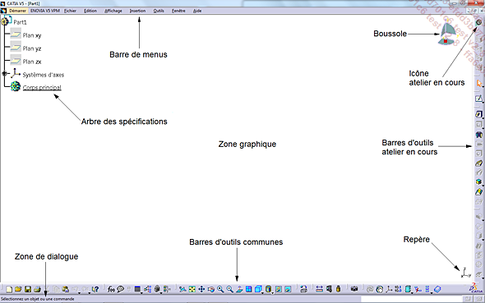

* Barre de menus

La barre des menus affichée ci-dessous permet d’enregistrer des fichiers, de les ouvrir, de les fermer et de réaliser des actions en fonction de l’atelier activé :



* Barres d’outils et boutons

Les barres d’outils contiennent les fonctions nécessaires à la réalisation de documents générés par CATIA V5.

Certaines barres d’outils diffèrent selon l’atelier actif. Elles peuvent être affichées ou masquées via le menu Affichage - Barres d’outils représenté ci-dessous.

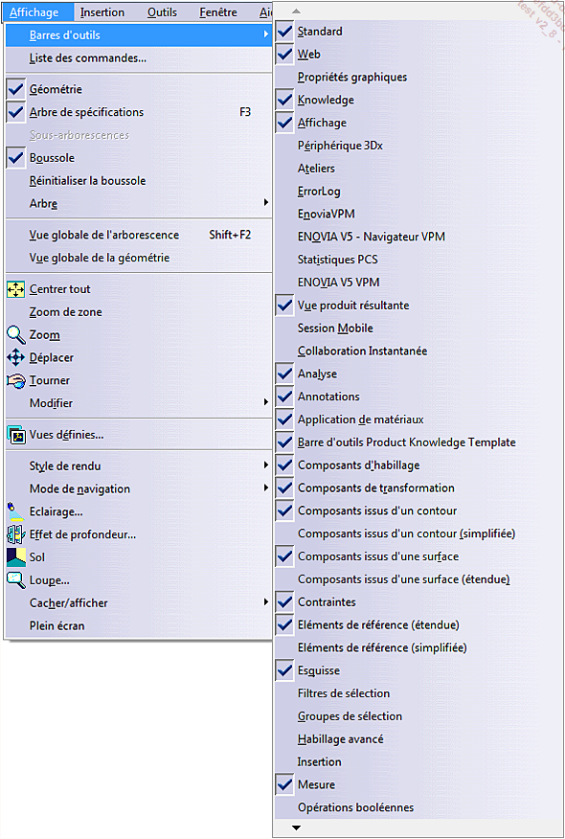

Toutes les commandes sont également accessibles par la barre de menus située au-dessus de la zone graphique.

Lorsque l’espace est insuffisant dans les bandeaux situés autour de la zone graphique, il est possible que certaines barres d’outils soient masquées. Dans ce cas, une double flèche située dans le coin inférieur droit de la fenêtre d’application CATIA V5 permet d’afficher la barre d’outils.

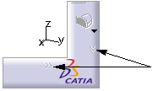

 Pour afficher les barres d’outils, effectuez un cliqué-glissé sur une des doubles flèches vers la zone graphique.

a. Les barres d’outils communes

Elles sont présentes en permanence quel que soit l’atelier actif, comme affichées ci-dessous :



b. Les barres d’outils de l’atelier en cours

Leur affichage dépend de l’atelier en cours.

Elles comportent des barres d’outils simples et des barres d’outils contextuelles.

Les figures suivantes représentent les interfaces des ateliers Esquisse et Part Design et les barres d’outils associées.

Atelier Esquisse :

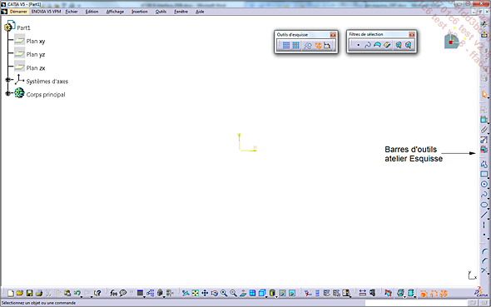

Atelier PartDesign:

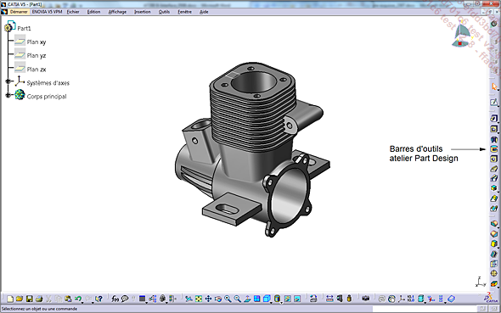

c. Les barres d’outils contextuelles

Les icônes déroulantes (ou à flèche) donnent accès aux barres d’outils contextuelles.

 Pour afficher une barre d’outils contextuelle (ici la barre d’outils Droite), cliquez sur la flèche noire de l’icône Droite .

L’icône affichée est celle de la dernière fonction utilisée.

La barre d’outils s’affiche alors comme suit :

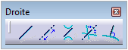

 Pour déplacer la barre d’outils, effectuez un cliquer-glisser sur la poignée de la barre d’outils (représentée ci-dessous)

**\*\*NOTE** :**

Pour une révision approfondie sur le logiciel je recommande de visiter ce livre :  
<https://www.editions-eni.fr/livre/catia-v5-mechanical-design-9782746094994/creer-une-esquisse>